记录11 中车研究院对外交付报告模板


XXX报告
项目名称：
项目编号：
委托方（甲方）：
受委托方（乙方）： 中车工业研究院有限公司
20XX年XX月
文件编号： |  | 密 级
版 本 号： |  | 报告总页数
项目负责人： |  | 联系方式
项目组成员：
编写  年 月 日 | 校核  年 月 日
审核  年 月 日 | 批准  年 月 日
版本历史：
版本号 | 日期 | 说明
v1.0 | 2026-02-01 | 首次编完整梳理方案总览、技术架构、  数据集设计与管理、Python SDK及核心API等内容

方案总览
本方案旨在打造一个集标注、清洗和脱敏一体化的模型数据处理平台。支持多种类型数据的标注（主要依托Label Studio的系统的能力），清洗和脱敏（依托eKuiper的计算框架和各种算子的计算逻辑，实现数据的处理），并且实现与现有数据集系统对接。

技术架构
该项目基于Label Studio的项目作为基础进行能力扩展。采用分层架构，Label Studio 作为管理门户与任务调度中心，eKuiper 负责核心计算，MinIO 提供统一存储，外部业务系统进行业务协同。组件架构如图所示。
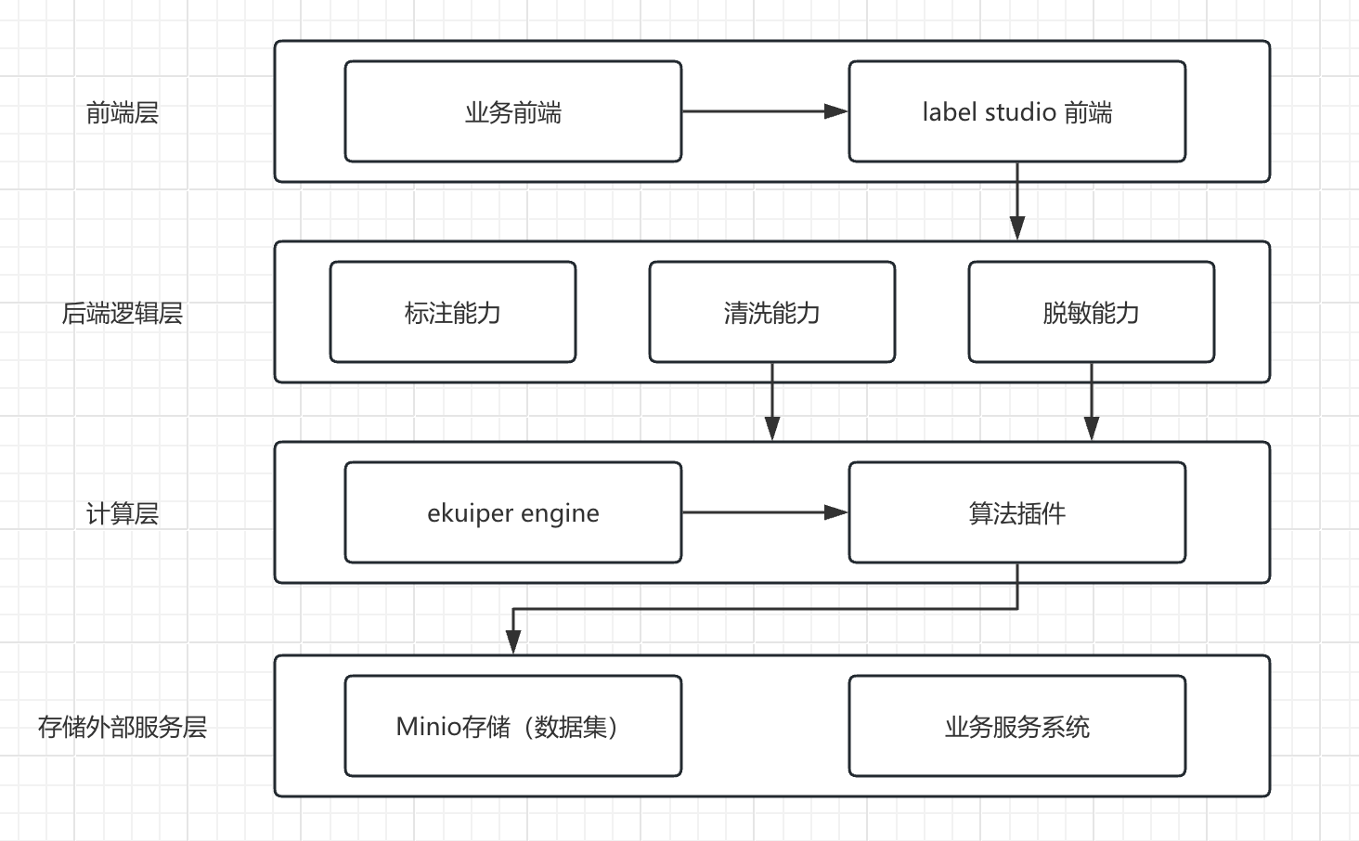
各组件核心功能如下：
1.前端主要实现自身业务的交互，以及labelstudio现有UI的集成性接入。
2.后端逻辑层主要实现任务的创建，计算分发以及数据集发布等能力。
3.计算层主要是针对脱敏和清洗能力的实现，负责把具体的操作分发给ekuiper进行处理，ekuiper会根据具体的算子自动实现串联操作。
4.MinIO：是对象存储服务，负责存储处理数据。
5.业务服务系统：把标注、清洗和脱敏能力集成到现有系统。

技术路线

核心框架 ：
基于 Label Studio 进行二次开发，保留了原始的标注能力，扩展了脱敏和清洗处理模式。

计算引擎 ：
集成 eKuiper 利用其规则引擎和 UDF (用户自定义函数) 机制，将清洗和脱敏算法封装为 Pipeline 执行。

存储方案 ：
使用 MinIO 作为统一的对象存储，处理过程中的原始数据集以及处理后的数据集均存储在 MinIO 中。

通信协议 ：
1、 RESTful API ：Label Studio 与 eKuiper、外部业务系统之间通过标准 HTTP 接口进行通信。
2、 异步回调 (Callback) ：eKuiper 处理完成后或产生阶段性结果时，通过 Webhook 回调 Label Studio 的 api.py 接口。

算法扩展 ：
通过在指定目录放置 JSON 配置文件来动态定义可用的处理函数及其参数，实现了算法的插件化管理。

实现思路

任务定义与下发

脱敏和清洗算法发现
通过扫描指定数据类型和操作的目录的 JSON 配置文件，动态加载清洗和脱敏算法。

Pipeline 构建
用户在界面选择算法并配置参数（如：去噪、脱敏字段等）。系统将其转换为 eKuiper 可理解的 pipeline 数组（例如： [{"name": "denoise_wrapper", "args": [0.5]}] ）：

任务提交
构造包含数据源地址 ( zipUrl / fileUrl )、处理流水线 ( pipeline ) 和回调地址 ( status_url ) 的 请求，发送给 eKuiper。

任务计算和处理

任务接收和分配
ekuiper接收到任务后，需要验证现有数据类型和操作是否支持，并分配给指定的数据流进行处理。

数据拉取
eKuiper的数据流接收到任务后，会从 MinIO 下载任务指定需要处理的数据。

流式执行
eKuiper 按照 Pipeline 顺序调用封装好的算法对数据进行逐项处理。每个类型的算法保持统一的输入和输出格式，这样各个算法就可以进行串联执行了。目前已经支持的图片和信号数据的算子输入和输出格式如下：
数据类型 | 输入 | 输出 | 备注
图片 | 图片流的base64编码 | 图片流的base64编码
信号 | List数字数组 | List数字数组

任务状态上报
处理过程中，eKuiper 通过回调状态上报接口，实时回传已处理的任务状态，Label Studio会随之更新本地数据库并同步给外部业务系统。

结果归档与发布

数据集发布
- 手动发布（标注）：
用户标注完全部内容后，平台会显示发布操作，用户可以自行决定本次标注是否进行数据集的发布。
- 自动发布（脱敏和清洗）：
当 eKuiper 完成全部处理并生成最终结果包（存储在 MinIO）后，会发送 completed 信号，同时会根据返回的结果数据集地址进行数据集的发布，此行为是自动行为，无需人员干预。

状态同步
系统负责最终的元数据整理，并将已发布的 MinIO URL 和版本信息通知给外部业务系统，完成整个闭环。

相关算子实现

算子的开发
https://ya01pes39rl.feishu.cn/file/Pkpfba5AAoLxDVxzAMmcuu0Sn0b

算子的安装与验证

算子的安装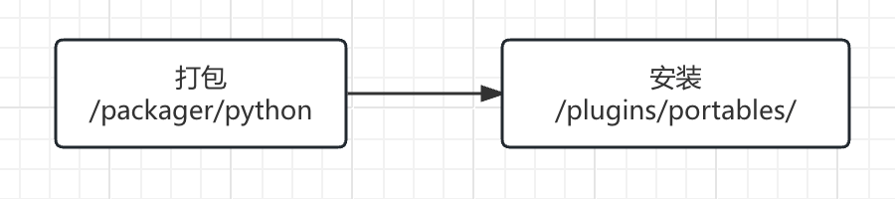
算子的安装分成2步骤：
算子文件打包：写好的算子放到一个ekuiper 可以访问的位置（本机最好，不涉及网络问题），之后请求接口http://{ekuper domain}:9081/packager/python进行把文件提交给ekuiper进行打包，成功后，会返回一个地
打包文件安装：把上一步返回的地址作为参数请求http://{ekuper domain}:9081/plugins/portables，ekuiper会自动安装插件。
接口 | 请求样例 | 返回结果
打包接口 | {  "version": "1.0",  "about": {  "author": {  "name": null,  "email": null,  "company": null,  "website": null  },  "description": {  "en_US": null,  "zh_CN": "该模块支持对图像或视频数据源进行伽马校正，对读取到的图像的亮度和对比度进行调整，从而改善图像的视觉效果",  "en": null,  "zh": null  }  },  "packageName": "gamma_correction",  "dependencies": [  ],  "virtualEnvType": null,  "env": null,  "functions": [  {  "name": "gamma_correction",  "example": "",  "filesPath": "file:///kuiper/sean/gamma_correction.py",  "otherFilePath": null,  "aggregate": false,  "hint": {  "en_US": "Gamma Correction",  "zh_CN": "伽马校正",  "en": "Gamma Correction",  "zh": "伽马校正"  },  "args": [  {  "name": "signal",  "optional": false,  "control": "text",  "type": "string",  "hint": {  "en_US": "base64",  "zh_CN": "图片"  },  "label": {  "en_US": "base64",  "zh_CN": "图片"  }  },  {  "name": "gamma",  "exist": false,  "hidden": false,  "optional": false,  "placeholder": null,  "connection_related": false,  "control": "text",  "type": "int",  "hint": {  "en_US": "gamma",  "zh_CN": "伽马值",  "en": "gamma",  "zh": "伽马值"  },  "label": {  "en_US": "gamma",  "zh_CN": "伽马值",  "en": "gamma",  "zh": "伽马值"  },  "values": null,  "description": "用于伽马校正过程中的指数值，其值在[0.1,5.0]范围内",  "crrcDefualtValue": "2.2",  "required": true,  "minValue": "0.1",  "maxValue": "5.0",  "maxLength": null,  "minLength": null,  "numberType": "2",  "oddEvenType": "2",  "disabled": false  }  ],  "inputs": [  {  "visualType": "0",  "chartType": "",  "label": {  "en_US": "input",  "en": "input",  "zh_CN": "输入",  "zh": "输入"  },  "value": ""  }  ],  "outputs": [  {  "visualType": "0",  "chartType": "",  "label": {  "en_US": "output",  "en": "output",  "zh_CN": "输出",  "zh": "输出"  },  "value": ""  }  ],  "node": {  "icon": null,  "label": {  "en_US": "gamma_correction",  "en": "gamma_correction",  "zh_CN": "伽马校正",  "zh": "伽马校正"  },  "category": ""  }  }  ],  "properties": null  }
安装接口 | {  "name":"median_filtering",  "file":"http://0.0.0.0:9081/web/common/static/median_filtering.zip"  }

算子安装成功验证
算子安装完成后，可以通过访问http://{ekuiper domain}:9081/plugins/portables/{算子名称（上面的例子中的median_filtering）} 接口进行验证是否安装成功，对应结果入下表：
成功返回样例 | {  "name": "median_filtering",  "version": "1.0",  "language": "python",  "executable": "/kuiper/plugins/portable/median_filtering/main.py",  "sources": [],  "sinks": [],  "functions": [  "median_filtering_wrapper"  ]  }
失败返回样例 | describe portable plugin median_filteringdd error: not found

算子任务提交
算子存在之后，可以自行提交任务http://{ekuiper domain}:7070/task
，然后观察日志确认算子是否正确运行，提交任务样例如下：
{
"taskId": "10002",// 任务id，随意
"projectId": "777",// 项目id，涉及数据存储名称
"mode": "CLEANING",
"dataType": "csv",// 数据类型，csv是信号，image是图片
"datasource": "task_signals",// 信号使用task_signals,图片使用task_images
"fileUrl": "http://8.137.101.35:9000/huiyan-dataset/dataset/zip/withheader.csv",// 要处理的数据地址，图片为zip包
"pipeline": [
{
"name": "three_sigma_filter_wrapper", //算子名称+“_wrapper”
"args": [ //算子的参数
3
]
}
],
"autoRule": true,
"ekuiperApiBase": "http://localhost:9081",
"ruleActions": [
{
"csvMinioStatus": { // 信号的处理
"status_url": "",
"requireAck":false,
"status_mode": "both",
"endpoint": "http://:9000", // 以下几个是minio的配置
"accessKey": "",
"accessSecret": "",
"minio_secure": false,
"output_bucket": "huiyan-dataset",
"project_dir": false,
"output_prefix": "dataset/zip",
"cleanup_rule": true,
"ekuiper_api_base": "http://localhost:9081"
}
}
],
"common_config": {
"hasHeader": true,
"encoding": "UTF-8",
"file_name": "withheader.csv",
"column": 1
}
}

